- 以下の文の依存構造解析を行い、結果を図示してください。ただし、解析に使用したソフトウェアを図示すること。
Despite a lack of political experience, Donald Trump won the presidential election.
上記の文をStanford parserのデモサイトを用いて依存構造解析した。Stanford parserの出力結果を図1、それを図にしたものを図2に示す。

case(lack-3, Despite-1)
det(lack-3, a-2)
nmod(won-10, lack-3)
case(experience-6, of-4)
amod(experience-6, political-5)
nmod(lack-3, experience-6)
compound(Trump-9, Donald-8)
nsubj(won-10, Trump-9)
root(ROOT-0, won-10)
det(election-13, the-11)
amod(election-13, presidential-12)
dobj(won-10, election-13)
図1 Stanford parserによる依存構造解析結果

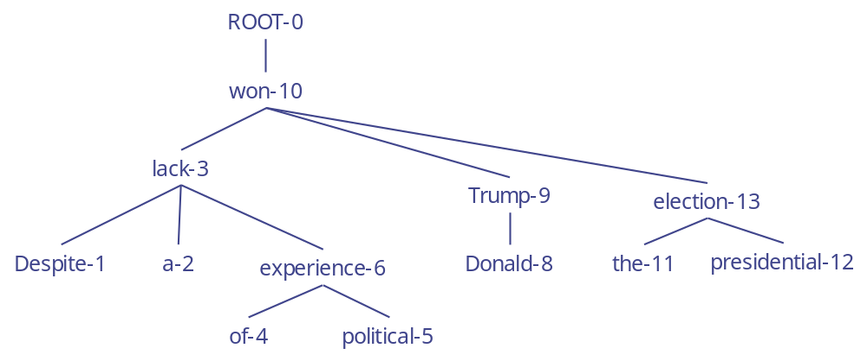
図2 Stanford parserによる依存構造解析結果（図）

- 1の依存構造をshift-reduceアルゴリズムで解析するためのaction系列を書いてください。
導出したaction系列を以下に示す。
Shift → Shift → Shift → Reduce-L → Reduce-L → Shift → Shift → Shift →
Reduce-L → Reduce-L → Reduce-R → Shift → Shift → Reduce-L → Shift →
Reduce-L → Reduce-L → Shift → Shift → Shift → Reduce-L → Reduce-L →
Reduce-R → Reduce-R
の24actionとなった。導出過程を図3に示す。

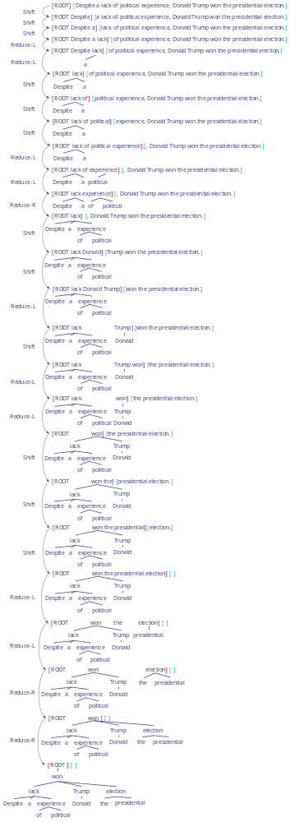
図3 shift-reduceアルゴリズムで解析するためのaction系列の導出過程

- shift-reduceアルゴリズムの動作が完了するために必要なaction数は、文の長さ（=単語数）とどのような関係があるのか、またその理由を述べてください。
shift-reduceアルゴリズムでは、全ての単語に対してShiftとReduceを各1回ずつ行うため、文の長さをNとすると、shift-reduceアルゴリズムの動作が完了するために必要なaction数は2Nであると考えられる。

